　　裏磐梯自然情報　　　　**＝磐梯山⑳八方台往復＝**

**裏磐梯ビジターセンター（福島県耶麻郡北塩原村）**

**TEL：0241－32－2850**

**開館時間：9：00～1７：00（4～11月）**

**休館日：毎週火曜日（祝日の場合、翌日が振替休館）**

○クマ鈴や長靴、双眼鏡をレンタルしています。

○散策前に、コース状況や自然情報などの確認にお立ち寄りください。Webでも随時、情報発信しています。

○お電話でのお問い合わせもお気軽にどうぞ。

＊「裏磐梯自然情報」の営利目的での使用をお断りします。

**③**

**④**

**⑤**

**⑥**

**⑦**

**②**

**①**

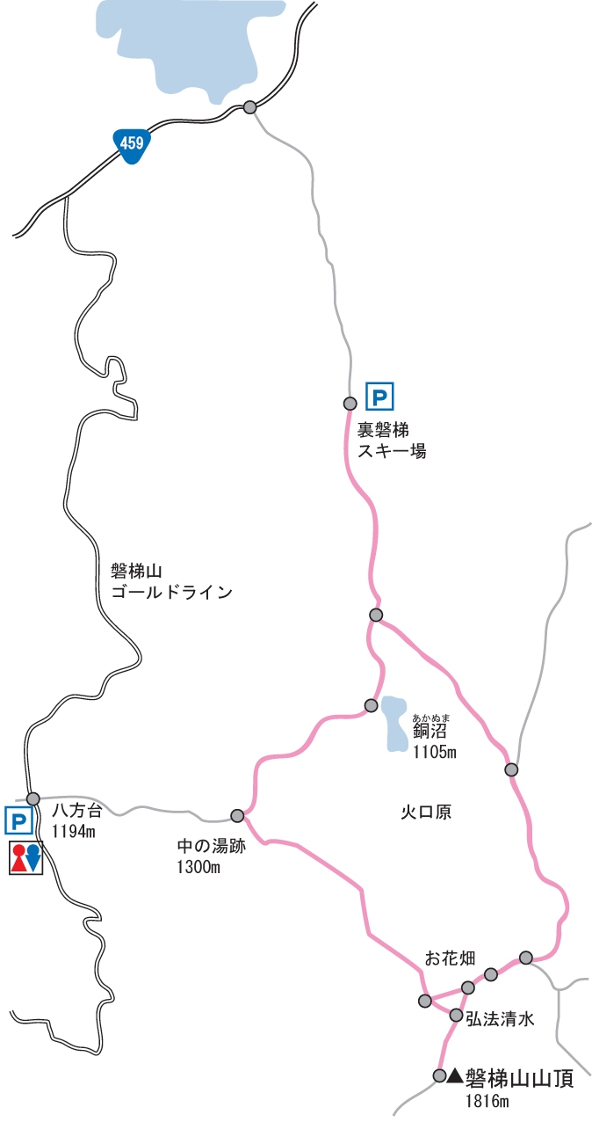

距　離／高低差

○八方台-山頂 約3.5km／約620m

難易度：健脚

特 徴

○磐梯山の山頂までの高低差が少なく、比較的初心者にも登り易いルート。シーズン中、最も多く登山者が訪れる磐梯登山のメッカ。登山口には駐車場とトイレを完備。磐梯山ゴールドライン八方台までの路線バスは運行されていないので、マイカーかタクシーの利用となる。

**②中の湯付近**

**③アキノキリンソウ**

**④ヤマハハコ**

**⑤アカモノ**

**⑦磐梯山頂にて**

1. **八方台口**

**【みどころ】**

**⑥弘法清水からの眺め**

**お花畑、天狗岩、桧原湖が見えました。**

2020年8月28日（金）

**【正午ビジターセンター周辺の気象情報】**

天気：**晴**／気温：**27.3℃**

=昨年同月正午の最高/最低気温=

上旬：29.3℃/26.4℃中旬：27.6℃/21.7℃下旬：25.0℃/21.7℃

磐梯山に登るなら？

◎登山靴またはトレッキングシューズ

猛暑日の予報の中、さわやかな風を期待して、磐梯山に登ってきました。体温調節のできる上着、帽子、タオル、上下レインウエア、飲料水、行動食、クマ鈴などを用意して歩きましょう。明治の磐梯山の噴火の凄まじさを感じたり、景色や紅葉を楽しんだりしながら、山頂の360度の眺望を目指して登山してみてはいかがですか。

**※最近ツキノワグマの目撃情報があります。クマ鈴をつけるなどして人間の存在を知らせてあげてください。目撃しましたら、ビジターセンターまでお知らせください。**

＊「裏磐梯自然情報」の営利目的での使用をお断りします。